0884-P2022/2

Kompletterande planbeskrivning
ändring av detaljplan för
Lövkojan 8, 9, 10 och 11, kv Lövkojan
Vimmerby kommun, Kalmar län

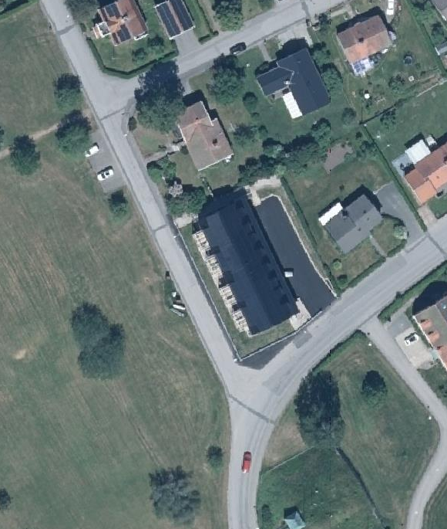
MBN 2022–495
Antagen av Miljö- och byggnadsnämnden 9 juni 2022
Laga kraft 5 juli 2022
Genomförandetid t.o.m 5 juli 2027

Ändring av detaljplan
Om en detaljplan behöver ändras men att huvudsyftet fortfarande är detsamma kan man använda sig av ”ändring av detaljplan”. Bestämmelser kan tas bort eller läggas till. De ursprungliga planhandlingarna gäller fortfarande och ska läsas tillsammans med tillkommande ändringar.
Kommunen upprättar även en undersökning om betydande miljöpåverkan för att avgöra om detaljplaneförslaget kan antas påverka miljön så mycket att en miljökonsekvensbeskrivning behövs.
Detaljplanen är framtagen med stöd av plan- och bygglagen (2010:900).

Prövning av ändring av detaljplan
Vid ändring av en detaljplan ska en lämplighetsprövning enbart omfatta det som ändringen avser. Lämplighetsprövningen utgår från plan- och bygglagens andra kapitel.

Planprocessen
I början av planprocessen beräknades planen genomföras med ett begränsat förfarande, vilket enligt plan- och bygglagen innebär att det finns möjlighet att godkänna förslaget till detaljplan redan under samrådet. Samtliga i samrådskretsen ska godkänna planförslaget, även länsstyrelsen. Kriterierna för begränsat förfarande har efter samrådet inte uppfyllts och planprocessen övergår därmed till ett standardförfarande.
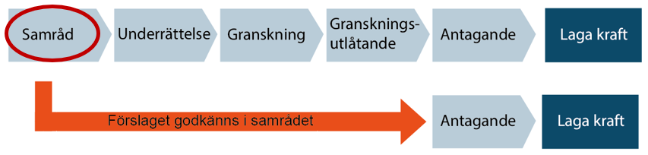
Processen vid standardförande jämfört med begränsat förfarande.
Kommunen skall samråda detaljplaneförslaget med bland andra länsstyrelsen, lantmäterimyndigheten, kända sakägare och boende som berörs. Samrådets syfte är att samla in information, önskemål och synpunkter som berör planförslaget i ett tidigt skede i detaljplanearbetet. När samrådet genomförts kan planförslaget justeras utifrån de synpunkter som kommit in för att bättra anpassa förslaget till förutsättningarna på platsen. När ett förlag till detaljplan har varit ute på samråd och redigerats efter inkomna synpunkter skall det färdiga förslaget vara tillgänglig för granskning under minst två veckor. Synpunkter från samrådet och granskningen redovisas i ett granskningsutlåtande.
Ändring av detaljplanen antas av miljö- och byggnadsnämnden. Efter antagande har ej tillgodosedda sakägare tre veckors tid möjlighet att överklaga detaljplanen. Därefter vinner planen laga kraft om den inte överklagas.

Syftet ändring av detaljplan
Syftet med ändring av detaljplanen är att möjliggöra flera bostäder i redan exploaterade områden. Inom planområdet tillåter dagens detaljplan endast en lägenhet per fastighet. Genom att ändra planbestämmelsen samt upphöra begränsning av antalet våningar möjliggörs en förtätning och fler lägenheter per fastighet.
Inom planområdet finns en befintlig bostadsbyggnad som med ändring av detaljplan möjliggör för fler lägenheter.
Detaljplanen innehåller inte någon allmän platsmark.

Ändring av detaljplan under genomförandetid
En detaljplan bör inte ändras före genomförandetidens utgång. Syftet med ändringen är att möjliggöra för fler lägenheter inom befintligt bostadshus. Gällande planbestämmelser anger att största antal lägenheter per fastigheter ska vara en och antal våningar begränsas till en. Bestämmelserna begränsar möjligheterna för fler lägenheter inom planområdet. Intentionen med denna ändring är att undersöka platsen avseende utnyttjandegrad och möjlighet för fler lägenheter. Det aktuella området ligger i ett attraktivt område med både närhet till centrala Vimmerby, skola och naturområden.
Kommunen har gjort en avvägning mellan olika intressen. Ändringen innebär positiva konsekvenser för fastighetsägaren att få möjlighet att utveckla fler lägenheter i ett befintligt bostadshus. Att fler lägenheter blir möjligt i Vimmerby kommun ses även som en positiv konsekvens på kommunen. I första ändring av detaljplan (0884-P2021/4) uppfattades inte att fler lägenheter per fastighets skulle vara lämpligt inom planområdet. Efter att ändringen vann laga kraft har informationen om lägenheternas attraktion ökat. Därmed har förståelsen och förutsättningarna för att bygga fler lägenheter inom området ökat. Utifrån informationen anses det därmed lämpligt med fler lägenheter per fastighet. Detta uppfattas vara nya förhållande som inte kunnat förutses vid tidigare planläggning enligt 4 kap 39 § PBL. Fastighetsägaren har beställt planändringen.
Detaljplanen bedöms innebära inga eller små negativa konsekvenser för omkringliggande fastigheter och omkringliggande trafikflöde. Detaljplanen bedöms få positiva konsekvenser för kommunens mål om förtätning och öka variationen av bostadstyper. Sammantaget så bedöms fastighetsägaren intressen och kommunens måluppfyllnad uppväga de begränsade negativa konsekvenser för grannfastigheter och boende.

Tidigare ställningstaganden

Översiktsplan
Området omnämns inte specifikt i den fördjupade översiktsplanen för Vimmerby kommun 2016 utan planområdet är avsedd för bostäder. Den föreslagna förtätningen är dock ett mål i översiktsplanen som anger att förtätning med centrum som mittpunkt och utbyggnadsområden tätt runt omkring är ur ett hållbarhetsperspektiv en föredömlig utbyggnad av staden. Planområdet ligger inom en radie på 1 kilometer från resecentrumet.

Detaljplan
Planområdet regleras av detaljplan 0884-P396, lagakraftvunnen 2013-04-24. I 0884-P396 anges området som en- och tvåbostadshus i en våning med inredd vind som får uppföras. Största byggyta är 300 m² och minsta tomtstorlek är 600 m².
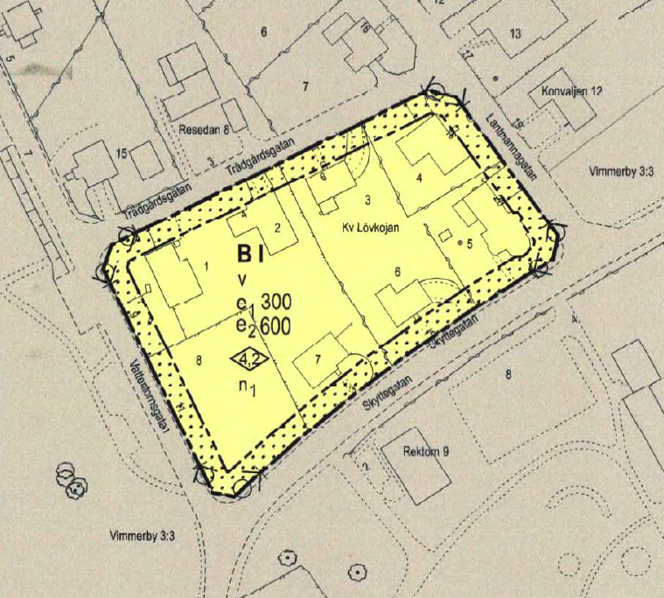

Utklipp från detaljplan 0884-P396, det rödmarkerade området är det planerade området. Bild: Vimmerby kommun
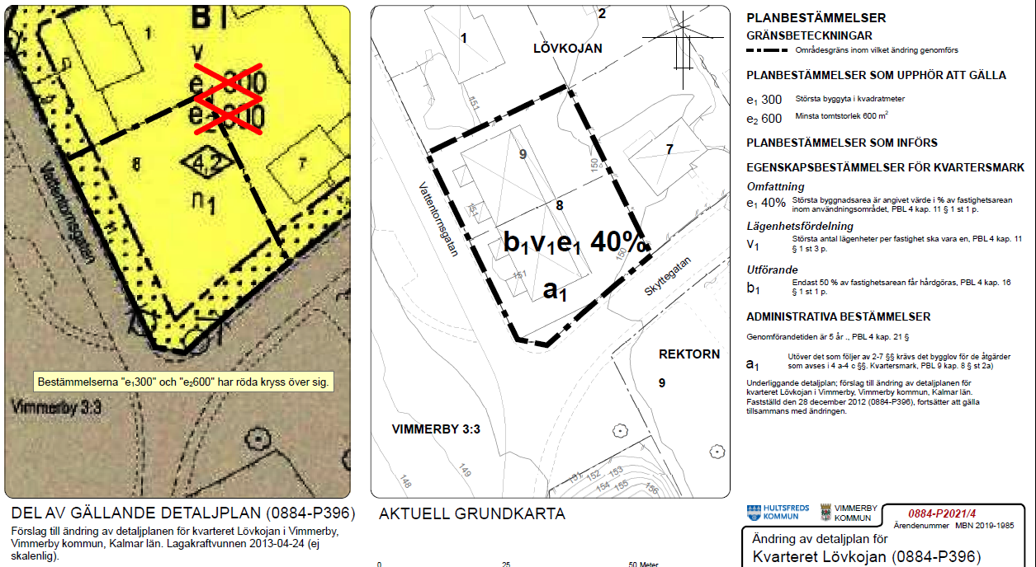
Inom planområdet finns en ändring av detaljplan (0884-P2021/4) lagakraftvunnen 2021-06-08 som reglerade bort planbestämmelse om största byggyta och minsta tomtstorlek för att möjliggöra bilda totalt fyra bostadsfastigheter genom avstyckning inom planområdet. Egenskapsbestämmelser som infördes i ändringen var största byggnadsarea i procent, största antal lägenheter per fastighet och vilken procent av fastighetsarean som får hårdgöras samt ökat bygglovskrav på attefallshus.
Utklipp från ändring av detaljplan 0884-P2021/4.

Övriga kommunala beslut
Miljö- och byggnadsnämnden beslutade 2022-02-17 att ge miljö- och byggnadsförvaltningen i uppdrag att ändra detaljplanen för Lövkojan 8, 9, 10 och 11, Vimmerby kommun.

Konsekvenser av ändringen av detaljplanen
Tidigare ändring av detaljplan (0884-P2021/4) har överförts till gällande detaljplan (0884-P396) och kommer fortfarande att gälla inom planområdet. Utanför det nu aktuella planområdet fortsätter detaljplan 0884-P396 att gälla.
Den aktuella ändringen av detaljplan medför en förtätning av redan befintliga områden där man kan använda befintlig infrastruktur. Möjligheten till fler lägenheter medför en ökad variation av bostadstyper i Vimmerby där merparten av boendeformen är villor.
Kommunen bedömer att antalet ökade boende medför en marginell ökning och påverkar inte trafiksituationen i större utsträckning.

Motiv till enskilda reglering
Planförslaget är förenligt med gällande detaljplans syfte och ändring av detaljplanen berör två egenskapsbestämmelse som reglerar planens utformning. Planbestämmelserna som påverkas av ändring av detaljplan är högsta antal våningar, bygglov för attefallsåtgärder och antal lägenheter per fastigheter.
Ändringarna som föreslås i planförslaget är att:
- Våningsantal: Begränsning om högsta antal våningar som är angivet till 1 utgår. Planbestämmelsen förhindrar möjligheten att bostäder kan ske i två våningar.
- Utöver det som följer 2–7 §§ krävs det bygglov för åtgärder som avses i 4a-4c §§ utgår med planändringen. Planbestämmelsen försvårar möjligheten till attefallshus inom planområdet.
- Lägenhetsfördelning: Planbestämmelsen om antal lägenheter per fastigheter ändras från en till två. Ändringen möjliggör att fler lägenheter kan finnas inom planområdet.
Ändringen är förenligt med syftet i gällande detaljplan och stämmer överens med Vimmerbys översiktsplan och den fördjupade översiktsplanen för Vimmerby stad.

Nuvarande markanvändning
Inom planområdet finns ett bostadshus som uppfördes i samband med den tidigare ändring av detaljplan (0884-P2021/4). Byggnaden består av en vit träfasad och svart plåttak med solcellspanel. På entréplan har varje lägenhet en altan/balkong och på andra plan finns det balkonger. I garaget finns det flera parkeringsmöjligheter.

Kultur och rekreation
Blåsekulleparken sluttar ner från Vattentornsvägen vilket möjliggör för rekreation under vintertid. Ett stenkast från området ligger en idrottsplats som består av en ishall, idrottshall, fotbollsplan och tennishallar. Inte långt från området ligger dessutom Källängsparken med tennisbanor, volleybollplan, lekplats, utomhusgym och boulebana.

Fornlämningar
Det finns inga kända fornlämningar inom planområdet.

Skyddad natur, bebyggelse, anläggningar
Det finns ingen skyddad natur, bebyggelse eller anläggningar inom planområdet.

Offentlig och kommersiell service
Planområdet ligger cirka 800 meter från Vimmerby centrum där man finner såväl offentlig som kommersiell service och handel.

Vatten och avlopp
Planområdet ingår i kommunens verksamhetsområde för vatten och avlopp.

Geotekniska förhållanden
Enligt Sveriges Geologiska Undersöknings jordartskarta består marken av morän med ett uppskattat jorddjup på 10–20 meter. Man kan räkna med att marken är tillräckligt genomsläpplig för att ingen direktavrinning på mark-ytan ska kunna ske annat än lokalt. Området bedöms inte bli översvämningsdrabbat vid beräknade framtida 100-års flöden.

Buller
Bullernivåerna i området var enligt Ramboll bullerkartläggning från 2010 låga och beräknades minska fram till 2030. Under våren 2020 genomfördes en trafikmätning i området där beräknad års dygnstrafik (ÅDT) 910 fordon med en hastighetsbegränsning på 30km/h.

Trafik och parkering
Från planområdet når man via Bryggaregatan Storgatan vilket är en central led genom Vimmerby i östlig och västlig riksting. Cyklister delar utrymme med biltrafikanter på Vattentornsvägen, Skyttegatan och Bryggaregatan. Området karakteriseras av en låg trafikmängd vilket underlättar för gångtrafikanter som ibland måste dela utrymme med cyklisterna och bilisterna på vägarna. Under vissa tider på dygnet är trafiken på Skyttegatan relativt hög, främst vid rusningstrafiken.
Befintlig infart till planområdet kommer användas. För att inte sikten mot Skyttegatan ska försämras bör hög växtlighet eller staket undvikas. Parkering ska ske på kvartersmark inom planområdet. I befintlig byggnad finns sex parkeringsplatser i källaren och ytterligare parkering kan ske utanför byggnaden.

Genomförandetid för ändrade planbestämmelser
Genomförandetiden för den gällande detaljplanen (0884-P396) har gått ut.
Genomförandetiden för planbestämmelserna som ändrades i den tidigare ändring av detaljplan (0884-P2021/4) pågår fram till 2026-06-08.
Genomförandetiden för föreslagna ändring är 60 månader (5 år) från den dagen ändring av detaljplanen vunnit laga kraft.

Medverkande tjänstemän
Planhandlingarna har upprättats av planhandläggare/planarkitekt Hanna Maleus Larsson i samarbete med tjänstemän på Vimmerby kommun.

0884-P2021/4

Plan- och genomförandebeskrivning
Ändring av detaljplan för
Lövkojan 8 och 9, kv Lövkojan
Vimmerby, Vimmerby kommun, Kalmar län
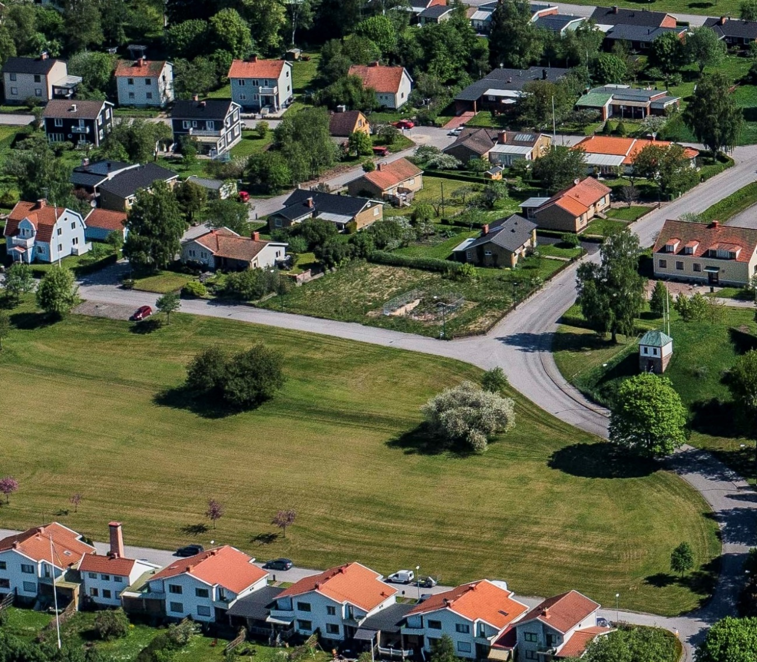
MBN 2019–1985
Antagen av miljö- och byggnadsnämnden den 19 augusti 2020
Laga kraft 8 juni 2021
Genomförandetid t.o.m. 8 juni 2026

Innehållsförteckning
Inledning 2
Planhandlingar 2
Planens syfte och huvuddrag 3
Planprocessen 3
Plandata 4
Läge 4
Areal 4
Ägoförhållanden 4
Tidigare ställningstaganden 5
Översiktsplan 5
Detaljplan 5
Övriga kommunala beslut 6
Planens förutsättningar 7
Pågående markanvändning 7
Natur, vegetation 7
Kultur och rekreation 9
Fornlämningar 9
Skyddad natur, bebyggelse, anläggningar 9
Stads- och landskapsbild 9
Offentlig och kommersiell service 11
Gator och trafik 11
Kollektivtrafik 11
Vatten och avlopp 11
Geotekniska förhållanden 11
Markföroreningar 11
Radon 11
Buller 11
Planförslaget 13
Övergripande mål 13
Bebyggelse 13
Gator och trafik 13
Teknisk försörjning 13
El 13
Värme 13
Vatten och avlopp 13
Avfallshantering 13
Elektroniska kommunikationer 14
Geotekniska frågor 14
Dagvattenhantering 14
Dagvatten vid 100-årsregn 14
Hälsa och säkerhet 14
Markföroreningar 14
Radon 15
Buller 15
Planens konsekvenser 16
Undersökning om betydande miljöpåverkan 16
Miljökonsekvenser 16
Natur- och vattenområden 16
Riksintressen och skyddade områden 16
Stadsbild 16
Hälsa och säkerhet 16
Konsekvenser för miljökvalitetsnormer 16
Miljökvalitetsnormer för vatten 16
Miljökvalitetsnormer för luft 17
Miljökvalitetsnormer för buller 17
Ekonomiska konsekvenser 18
Sociala konsekvenser 18
Barnkonsekvenser 18
Jämställdhet 18
Tillgänglighet 18
Fastighetskonsekvenser 18
Planens genomförande 20
Organisatoriska frågor 20
Allmänt 20
Tidplan för genomförande 20
Ansvarsfördelning 20
Avtal 20
Ekonomiska frågor 20
Tekniska utredningar 21
Planförfattare 21

Inledning
Om en detaljplan behöver kompletteras eller ändras men att huvudsyftet fortfarande är detsamma kan man användas sig av ”ändring av detaljplan”. Bestämmelser kan då läggas till eller tas bort. De ursprungliga planhandlingarna gäller fortfarande och ska läsas tillsammans med tillkommande ändringar.
En detaljplan består av en plankarta med bestämmelser. Plankartan är den handling som är juridiskt bindande och anger till exempel vad som skall vara allmän plats, kvartersmark (privat mark), hur bebyggelsen skall regleras. Plankartan ligger till grund för kommande bygglovsprövning.
Till varje detaljplan hör också en plan- och genomförandebeskrivning som förklarar syftet med planen och på vilket sätt den skall genomföras. Avsikten är att alla som berörs av detaljplanen skall förstå vilka konsekvenserna blir när planen genomförs.
Plan- och genomförandebeskrivningen har ingen egen rättsverkan.
Kommunen upprättar även en undersökning om betydande miljöpåverkan för att avgöra om detaljplaneförslaget kan antas påverka miljön så mycket att en miljökonsekvensbeskrivning behövs.
Detaljplanen är framtagen med stöd av plan- och bygglagen (2010:900).

Planhandlingar
Ändringen av detaljplanehandlingarna består av:
- Plankarta med nya bestämmelser, skala 1:500 (A3)
- Tillägg till plan- och genomförandebeskrivning
- Undersökning om betydande miljöpåverkan
- Fastighetsförteckning
Handlingarna läses tillsammans med planhandlingarna för gällande detaljplan 0884-P396, lagakraftvunnen 2013-04-24. Gällande handlingar för den under liggande detaljplanen:
- Plankarta med bestämmelser
- Planbeskrivning

Planens syfte och huvuddrag
Syftet med ändringen av detaljplanen är att möjliggöra bilda totalt fyra bostadsfastigheter genom en avstyckning inom planområdet. Dagens detaljplan tillåter endast en minsta tomtstorlek på 600 m² vilket inte är möjligt då planområdet är 1276 m². Delas 1276 m² i fyra delar överskrider detta dagens gräns. I och med att den här planbestämmelsen upphör att gälla så blir det möjligt att dela upp planområdet till fyra delar genom en avstyckning. Det krävs även bygglov för de attefallsåtgärder som avses i 4 a-4 c §§. PBL 9 kap. 8 § st 2a). Det vill säga det kräva bygglov för att bygga ett attefallshus eller inreda ytterligare en bostad eller göra en tillbyggnad med till exempel en takkupa.
Detaljplanen strider inte mot översiktsplanen och överensstämmer med översiktsplanens intentioner för Vimmerby kommun. Den föreslagna detaljplanen är en konsekvens av stadens förtätning och är ur ett hållbarhetsperspektiv en föredömlig utbyggnad av staden.
Planarbetet beräknas ske med ett så kallat begränsat förfarande. Om det under planarbetets gång visar sig att kriterierna för ett begränsat förfarande inte uppfylls, övergår planprocessen till ett standardförfarande.

Planprocessen
Planen hanteras med ett standardförfarande eftersom syftet inte är i strid mot översiktsplanen och inte anses vara av betydande allmänt intresse eller i övrigt av stor betydelse eller kan antas medföra en betydande miljö-påverkan.
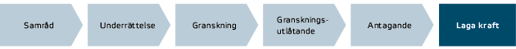
Processen vid standardförfarande.
Kommunen skall samråda detaljplaneförslaget med bland andra länsstyrelsen, lantmäterimyndigheten, kända sakägare och boende som berörs. Samrådets syfte är att samla in information, önskemål och synpunkter som berör planförslaget i ett tidigt skede i detaljplanearbetet.
När samrådet genomförts kan planförslaget justeras utifrån de synpunkter som kommit in för att bättre anpassa förslaget till förutsättningarna på platsen. När ett förslag till detaljplan har varit på samråd och redigerats efter inkomna synpunkter skall det färdiga förslaget vara tillgängligt för granskning under två veckor. Synpunkter från samrådet och granskningen redovisas i ett granskningsutlåtande.
Ändring av detaljplanen antas av miljö- och byggnadsnämnden. Efter antagandet har ej tillgodosedda sakägare under tre veckors tid möjlighet att överklaga detaljplanen. Därefter vinner planen laga kraft om den inte överklagas.

Plandata

Läge
Planområdet ligger cirka 800 meter nordöst om centrala Vimmerby i anslutning till Vattentornsgatan och Skyttegatan.
Planområdet angränsar till bostadsfastigheterna Lövkojan 1,2 och 7.

Areal
Planområdet omfattar cirka 1276 m².
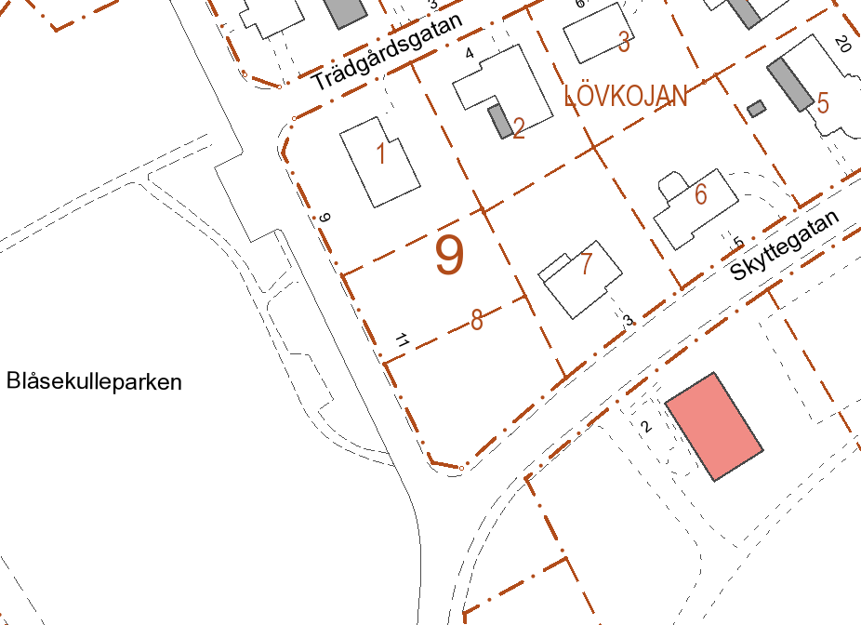

Översiktskarta, planområdet är markerat med blå linje. Bild: Vimmerby kommun

Ägoförhållanden
Planområdet omfattar fastigheterna Lövkojan 8 och 9 som ägs av en privat aktör.

Tidigare ställningstaganden

Översiktsplan
Området omnämns inte specifikt i den fördjupade översiktsplanen för Vimmerby kommun 2016 utan planområdet är avsedd för bostäder. Den föreslagna förtätningen är dock ett mål i översiktsplanen som anger att förtätning med centrum som mittpunkt och utbyggnadsområden tätt runt omkring är ur ett hållbarhetsperspektiv en föredömlig utbyggnad av staden. Planområdet ligger inom en radie på 1 kilometer från resecentrumet.

Detaljplan
Planområdet regleras av detaljplan 0884-P396, lagakraftvunnen 2013-04-24. I 0884-P396 anges området som en- och tvåbostadshus i en våning med inredd vind som får uppföras. Största byggyta är 300 m² och minsta tomtstorlek är 600 m².

Del av detaljplan 0884-P396, det rödmarkerade området är det planerade området. Bild: Vimmerby kommun

Övriga kommunala beslut
Miljö- och byggnadsnämnden beslutade 2019-06-12 att ge miljö- och byggnadsförvaltningen i uppdrag att ändra detaljplanen för Lövkojan 8 och 9, Vimmerby kommun.

Fågelperspektiv över det planerade området och närområdet. Bild: Vimmerby kommun

Planens förutsättningar

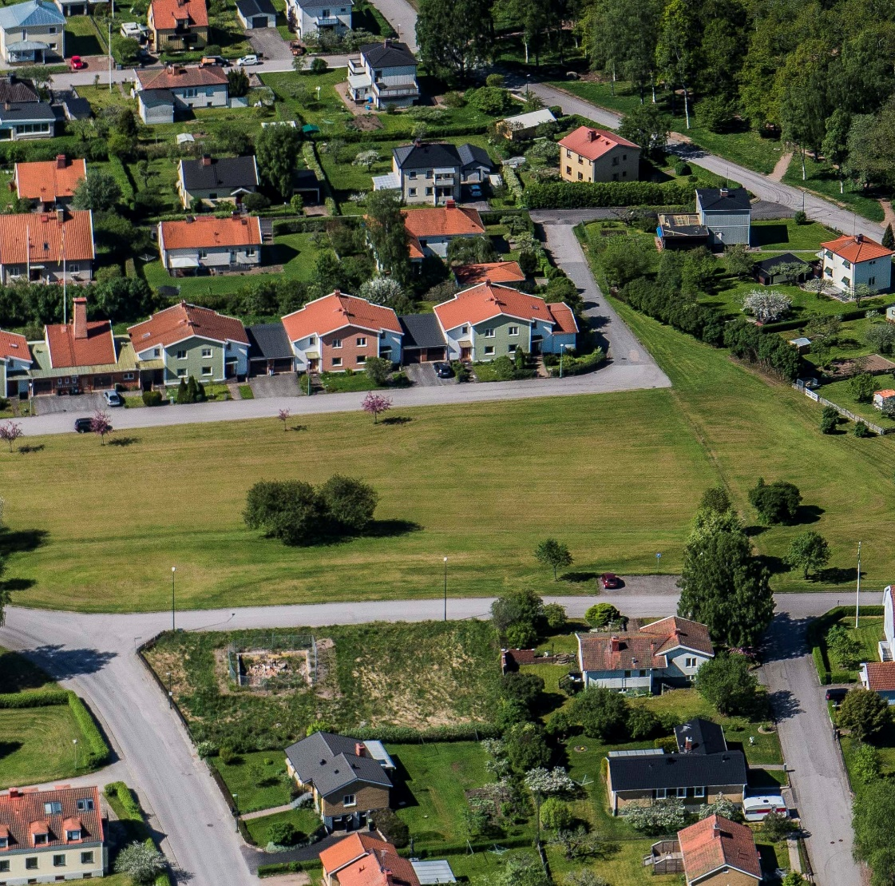
Pågående markanvändning

Natur, vegetation
Inom planområdet finns det idag endast en igenvuxen grustomt. Söder om planområdet ligger Blåsekulleparken som sluttar söderut och består av en klippt gräsyta med ett par träd och buskar för allmänheten att nyttja för rekreation och utevistelse.
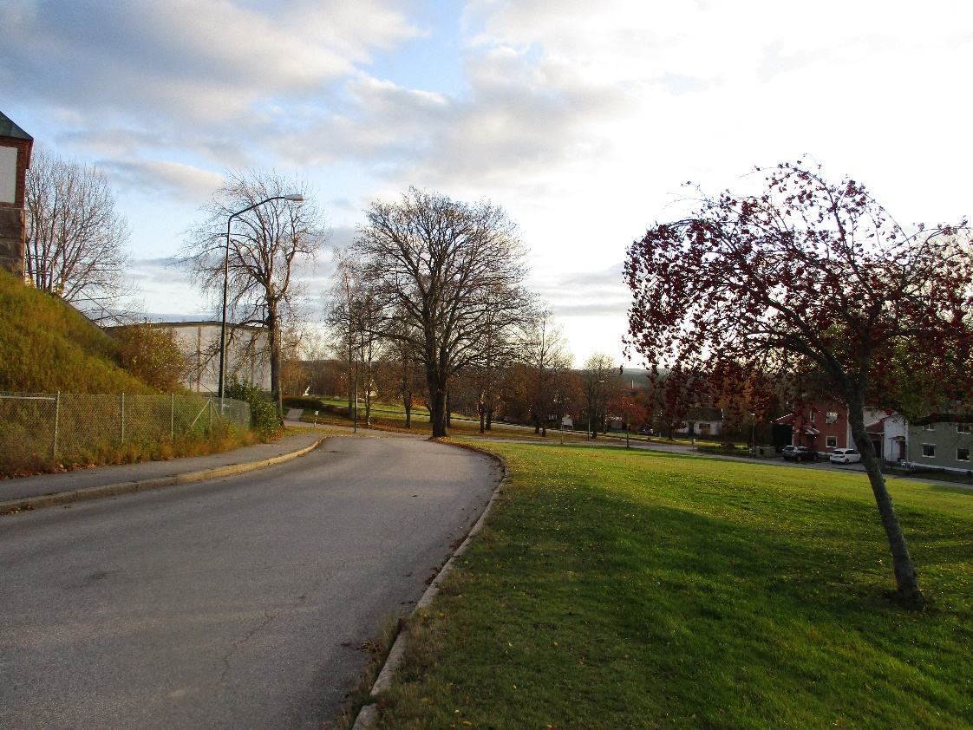
Vy sydöst mot Bryggaregatan. Foto: Stefan Khoo
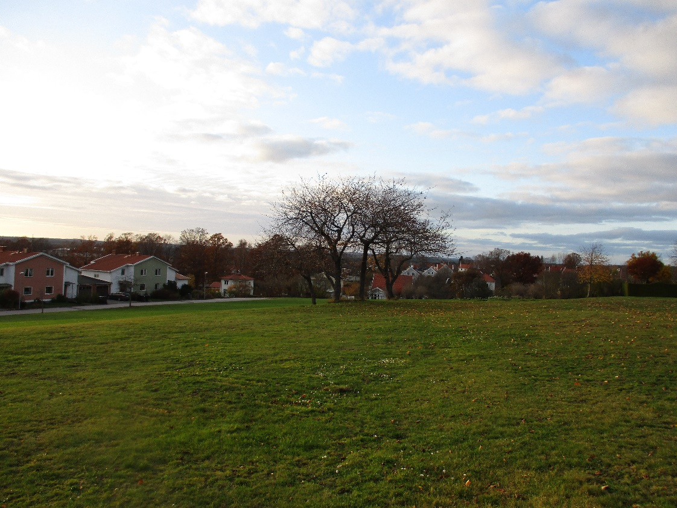
Vy söderut över Blåsekulleparken. Foto: Stefan Khoo

Kultur och rekreation
Blåsekulleparken sluttar ner från Vattentornsvägen vilket möjliggör för rekreation under vintertid. Ett stenkast från området ligger en idrottsplats som består av en ishall, idrottshall, fotbollsplan och tennishallar. Inte långt från området ligger dessutom Källängsparken med tennisbanor, volleybollplan, lekplats, utomhusgym och boulebana.

Fornlämningar
Det finns inga kända fornlämningar inom planområdet.

Skyddad natur, bebyggelse, anläggningar
Det finns ingen skyddad natur, bebyggelse eller anläggningar inom planområdet.

Stads- och landskapsbild
Planområdet är omringat i norr, öster och väster av lugna villaområden i en till två plan vilket skapar en tyst och lugn atmosfär. Från Vattentornsvägen har man den bästa vyn utöver Vimmerby, här syns nästan hela staden.
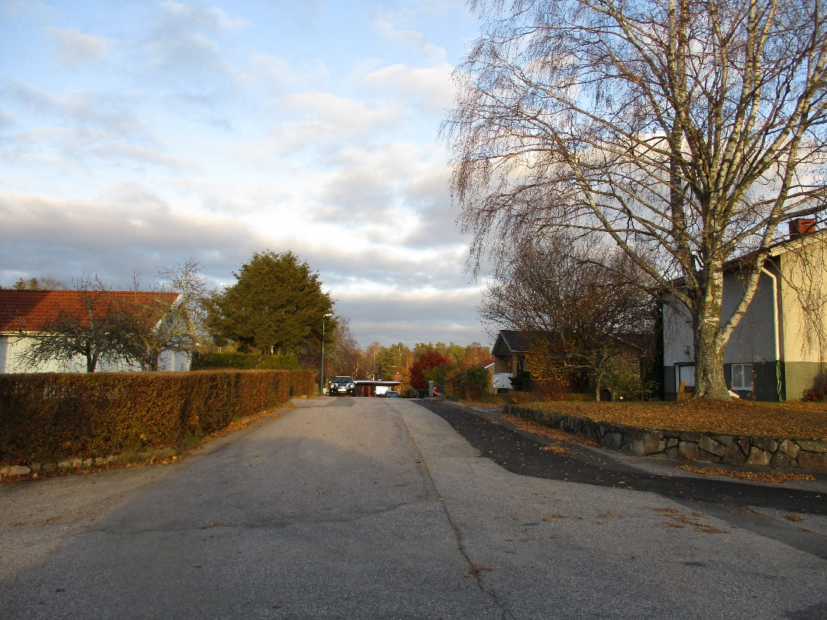
Planområdet ligger i ett lugnt område av villor byggda i en till två plan. Foto: Stefan Khoo
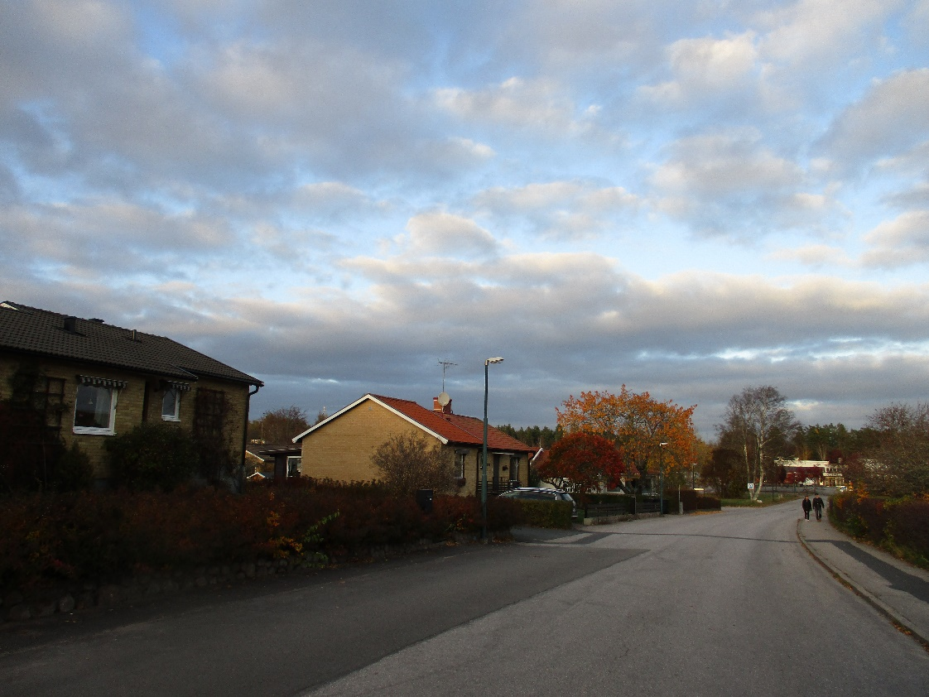
Vy norrut från Skyttegatan norr om planområdet. Foto: Stefan Khoo
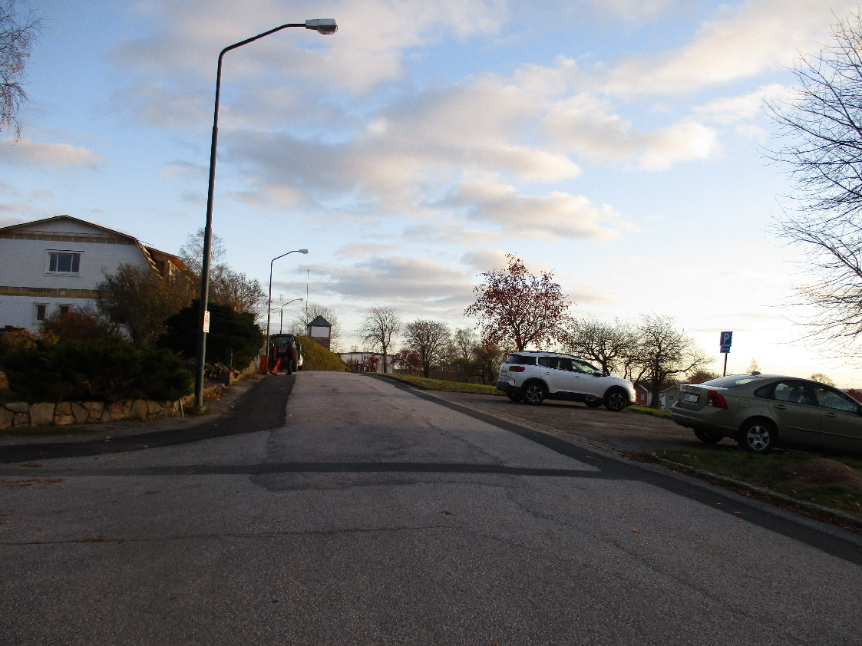
Vy västerut på Vattentornsgatan som gränsar mot planområdets södra gräns. Foto: Stefan Khoo

Offentlig och kommersiell service
Planområdet ligger cirka 800 meter från Vimmerby centrum där man finner såväl offentlig som kommersiell service och handel.

Gator och trafik
Från planområdet når man via Bryggaregatan Storgatan vilket är en central led genom Vimmerby i östlig och västlig riksting. Cyklister delar utrymme med biltrafikanter på Vattentornsvägen, Skyttegatan och Bryggaregatan. Området karakteriseras av en låg trafikmängd vilket underlättar för gångtrafikanter som ibland måste dela utrymme med cyklisterna och bilisterna på vägarna. Under vissa tider på dygnet är trafiken på Skyttegatan relativt hög, främst vid rusningstrafiken.

Kollektivtrafik
Från Storgatan går flera busslinjer till Västervik, Hultsfred, Nässjö och Vimmerby resecentrum.

Vatten och avlopp
Planområdet ingår i kommunens verksamhetsområde för vatten och avlopp.

Geotekniska förhållanden
Enligt Sveriges Geologiska Undersöknings jordartskarta består marken av morän med ett uppskattat jorddjup på 10-20 meter. Man kan räkna med att marken är tillräckligt genomsläpplig för att ingen direktavrinning på mark-ytan ska kunna ske annat än lokalt. Området bedöms inte bli översvämningsdrabbat vid beräknade framtida 100-års flöden.

Markföroreningar
Det finns inga kända föroreningar inom planområdet.

Radon
Vimmerby kommun klassificeras som normalriskområde. Marken utgörs i huvudsak av normalradonmark. Lokala variationer kan förekomma.

Buller
Bullernivåerna är som redan var låga 2010 är beräknad att minska i området fram till 2030. Det är främst bullret på Skyttegatan som kommer minska. Enligt exponeringsberäkningar kommer bullersituationen i Vimmerby tätort förbättras i framtiden, trots förväntade trafikökningar och befolkningstillväxt. Den främsta anledningen till att det trots trafikökningen blir en förbättrad bullermiljö i tätorten, är att det har beslutats om att sänka hastigheten på flera håll inom tätorten. Om de framtida hastighetsgränserna hade applicerats på dagens trafikflöden, skulle bullermiljön förbättras i ännu högre grad.

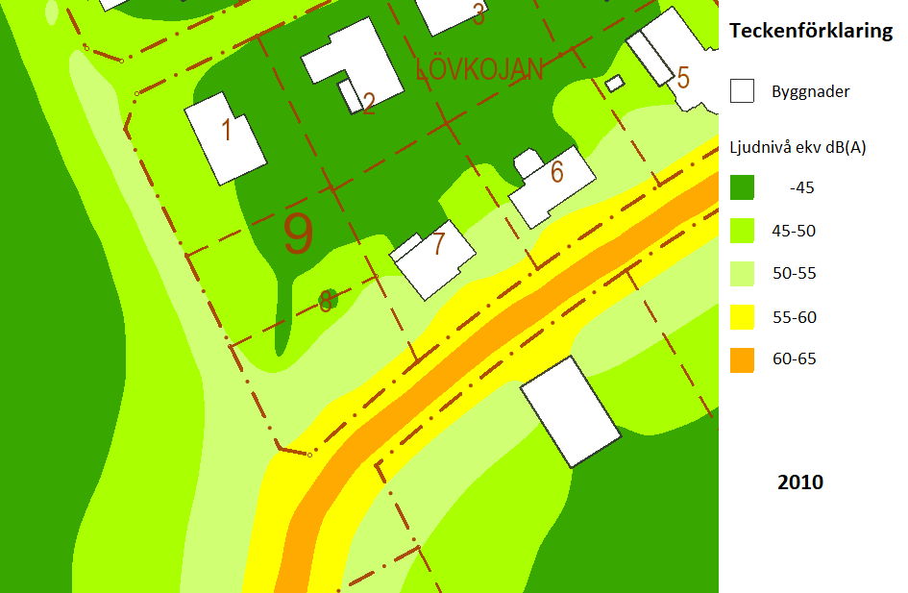
Bullerkarta över området 2010. Bild: Ramboll
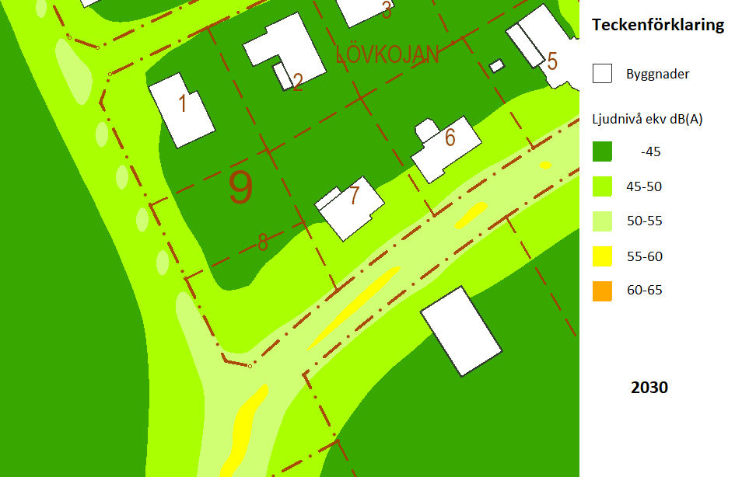
Bullerkarta över området 2030. Bild: Ramboll

Planförslaget

Övergripande mål
Detaljplaneläggningen skapar lämplig bebyggelseutveckling i områden där det råder ett högt bebyggelsetryck. Den föreslagna detaljplanen är en konsekvens av stadens förtätning och är ur ett hållbarhetsperspektiv en föredömlig utbyggnad av staden.
Det övergripande målet är att bilda totalt fyra bostadsfastigheter genom en avstyckning inom planområdet. Dagens detaljplan tillåter endast en minsta tomtstorlek på 600 m² vilket inte är möjligt då planområdet är 1276 m². I och med att den här planbestämmelsen upphör att gälla så blir det möjligt att dela upp planområdet till fyra delar genom en avstyckning.

Bebyggelse
Den nya bebyggelsen består av en bostadsbyggnad i en våning plus en inredd vind.

Gator och trafik
Infart till fastigheternas parkeringar kommer ske från Skyttegatan. Från Vattentornsgatan når man fastigheterna till fots.

Teknisk försörjning

El
El finns framdraget i området. El- och teleanslutning sker i samråd med el- och teleleverantör.

Värme
Ambitionen för byggnaden är att den uppförs med god isolering samt att de förses med uppvärmningssystem som har hög verkningsgrad. Den energi som behöver tillföras bör baseras på förnyelsebara energikällor såsom sol, vind, vatten och biobränslen.

Vatten och avlopp
Vatten- och avloppsledningar finns framdragna under Vattentornsvägen. Anslutning skall ske till befintligt vatten- och avloppsnät. Den nya byggnaden använder befintliga anslutningspunkter som redan finns framdraget. Planförslaget kräver upprättande av nya servisledningar och förbindelsepunkter till respektive ny fastighet.

Avfallshantering
Avfallshanteringen sker enligt kommunens avfallsplan.

Elektroniska kommunikationer
Fiberledning är framdraget i området.

Geotekniska frågor
Markförhållandena inom planområdet bedöms som goda för en normal grundläggning.

Dagvattenhantering
Dagvattnet ska fördröjas genom lokalt omhändertagande av dagvatten enligt den underliggande detaljplanen (0884-P396). Med en bestämmelse på att största byggnadsarean är 40 % av fastighetsarean inom användningsområdet så möjliggör detta tillräckligt utrymme för ett lokalt omhändertagande av dagvattnet. Så mycket dagvatten som möjligt ska fördröjas inom planområdet för att sedan filtreras i marken med hjälp av genomsläppligt material. Bestämmelsen att endast 50 % av fastighetsarean får hårdgöras möjliggör detta. Det dagvatten som samlas upp i det kommunala dagvattensystemet rinner så småningom ut i Lillån vidd Gästgivarehagen. Lillån är sedan delvis öppen och delvis kuverterad. Att hantera dagvattnet från de hårdgjorda ytorna inom området med hjälp av öppna dagvattenlösningar bedöms vara den mest fördelaktiga lösningen, både ur ett tekniskt och ekonomiskt perspektiv. En öppen dagvattenhantering medför en trög avledning och fördröjning som avlastar det allmänna dagvattensystemet.

Dagvatten vid 100-årsregn
Ur dagvattensynpunkt är det viktigt att höjdsättningen sker så att skador förhindras på fastigheter och anläggningar vid skyfall. Marken inom området ska höjdsättas så att marken lutar ut från fastigheter och att det finns ytliga flödestråk där vattnet kan rinna igenom bebyggelsen.
Planområdet har goda förutsättningar ur översvämningspunkt eftersom det är högt beläget och i princip inte alls tar emot vatten från omkringliggande mark. Fastigheten löper alltså låg risk att drabbas av ytlig översvämning från omgivande fastigheter vid stora regn.

Hälsa och säkerhet

Markföroreningar
Det finns inga kända föroreningar inom planområdet. Vid misstanke eller upptäckt av förorening i samband med schaktning av planområdet måste tillsynsmyndigheten och kommunen omedelbart underrättas. En anmälan måste inkomma till tillsynsmyndigheten. Detta är viktigt då barn ska uppehålla sig i området.

Radon
Ny bostadsbebyggelse skall alltid uppföras radonsäkert. I Boverkets bygg-regler (BFS 1993:57) finns föreskrifter med funktionskrav för att radon-haltens årsmedelvärde och gammastrålningsnivån inte skall överstiga angivna värden. Detta behandlas vid bygglovgivningen.

Buller
Det redovisade planförslaget bedöms överlag ha goda förutsättningar att ha en acceptabel ljudmiljö avseende trafikbuller. Bullernivåerna är som redan var låga 2010 är beräknad att minska i området fram till 2030. Det är främst bullret på Skyttegatan som kommer minska. Buller påverkar inte planområdet nämnvärt. Planförslaget påverkar inte bullret nämnvärt för de boende i området.

Planens konsekvenser

Undersökning om betydande miljöpåverkan
En undersökning om betydande miljöpåverkan har upprättats och ingår i planhandlingarna. Där framgår det att genomförandet av detaljplanen inte antas medföra någon betydande miljöpåverkan (EU-direktiv 2001/42 EG), 6 kap miljöbalken. Miljöbedömning med miljökonsekvensbeskrivning behöver därför inte upprättas.
Planens genomförande strider inte mot mark- och vattenanvändningen i översiktsplanen. Detaljplanens genomförande strider inte heller mot de föreslagna lokala miljömålen och inte heller mot de långsiktiga miljömål som beslutats nationellt och regionalt.

Miljökonsekvenser

Natur- och vattenområden
De åtgärder som medges i detaljplanen bedöms inte:
- Stå i konflikt med de grundläggande bestämmelserna för hushållning med mark- och vattenområden, 3 kap miljöbalken.
- Stå i konflikt med de särskilda bestämmelserna för hushållning med mark och vatten för vissa områden i landet, 4 kap miljöbalken.

Riksintressen och skyddade områden
Planområdet ligger inte inom något skyddat område eller riksintresse.

Stadsbild
Planområdet ingår i ett redan utbyggt stadsområde. Områdets karaktär kommer inte att förändras nämnvärt och stadsbilden bedöms därför inte påverkas negativt.

Hälsa och säkerhet
Planförslaget bedöms inte påverka närområdet i negativ bemärkelse när det gäller hälsa och säkerhet.

Konsekvenser för miljökvalitetsnormer
De åtgärder som medges i detaljplanen bedöms inte medverka till att miljökvalitetsnormerna överskrids, 5 kap miljöbalken.

Miljökvalitetsnormer för vatten
Miljökvalitetsnormerna för vattenförekomster (ytvatten, grundvatten och skyddade områden) syftar till att tillståndet i våra vatten inte skall försämras och att alla vatten skall uppnå en bestämd miljökvalitet. Kvaliteten på grundvattenförekomster bedöms inte försämras.
Miljökvalitetsnormer för samtliga yt- och grundvattenförekomster inom Sverige infördes i december 2009 och Vimmerby kommun omfattas av föreskrifterna i Södra Östersjöns vattendistrikt. Den ytvattenförekomst som ligger närmast planområdet är Stångån: Högerumsån–Älsterebäcken–SE638915–150304.

För området gäller att följande kvalitetskrav skall uppnås:
Ekologisk status: god status 2021. Idag bedöms den måttlig. Åtgärder krävs för att god ekologisk status skall kunna uppnås till år 2021.
Kemisk status: god status 2015. Idag bedöms den som god (exklusive kvicksilver).

Stångån är negativt påverkad, främst av övergödning, vilket är tydligast i sjön Krön. Även jordbrukspåverkan märks då det längs långa sträckor odlas alldeles intill ån och det är brist på skuggande vegetation i åkanten. Efter årets rensning av ån är detta särskilt tydligt. Detta medför att fisk missgynnas.

Detaljplanen i sig bedöms inte påverka miljökvalitetsnormer för vatten negativt. Kommunen bedömer att det inte blir någon ökning av dagvattenpåverkan på ytvattenförekomsten Stångån.

Miljökvalitetsnormer för luft
Miljökvalitetsnormer för utomhusluft syftar till att skydda människors hälsa och miljön. Gällande miljökvalitetsnormer enligt svensk författningssamling (SFS 2001:527) för luft, med gränsvärden för kväveoxid, kvävedioxid, svaveldioxid, kolmonoxid, bly, partiklar (PM10) i utomhusluft, bensen och ozon, bedöms inte överskridas på grund av planförslaget.
Inga mätningar har genomförts i kommunen men luftkvalitén bedöms som god och gynnas av att naturområdena i kommunen är omfattande och orterna är förhållandevis små. Detaljplanen bedöms inte innebära någon försämring av luftkvaliteten.

Miljökvalitetsnormer för buller
Miljökvalitetsnormen för omgivningsbuller är en slags målsättningsnorm. Normen följs när strävan är att undvika skadliga effekter på människors hälsa av omgivningsbuller.
I de största kommunerna omfattar miljökvalitetsnormen omgivningsbuller från alla vägar, järnvägar, flygplatser och tillståndspliktiga hamnar. Även i mindre och medelstora kommuner (under 100 000 invånare) skall strävan vara att begränsa buller.
Buller, det vill säga oönskat ljud, mäts i decibel. Det ljud som uppfattas av människan mäts normalt i decibel A (dBA). Ekvivalenta bullernivåer är buller beräknat som ett genomsnitt per dygn. Naturvårdsverkets riktvärde för ekvivalenta ljudnivåer från vägar vid en bostads fasad är 60 dBA och riktvärdet för maximala ljudnivåer är 70 dBA på utomhusplats.

Ekonomiska konsekvenser
Förtätning är ett sätt att försöka att skapa en mer hållbar stadsutveckling. En tätare stad anses vara mer energieffektivare och leda till färre utsläpp eftersom invånarna bor närmare arbeten och lokal service och därmed är mindre beroende av bilen. Istället främjas andra färdsätt såsom att gå, cykla eller färdas med kollektivtrafik.
Genom att bygga i redan exploaterade områden kan den befintliga infra-strukturen utnyttjas.

Sociala konsekvenser
Planförslaget medverkar inte till några negativa sociala konsekvenser. Snarare positivt då det blir en ökad befolkning i området vilket är positivt för det sociala livet i närområdet.

Barnkonsekvenser
Planförslaget medverkar inte till några negativa konsekvenser ur barnperspektiv.

Jämställdhet
Planförslaget medverkar inte till några negativa konsekvenser ur jämställdhetsperspektiv.

Tillgänglighet
Exploateringen har goda förutsättningar att anpassas ur tillgänglighetsperspektiv. Markens tillgänglighet får anses vara god för personer med nedsatt rörelse- och orienteringsförmåga. God tillgänglighet till husens entréer säkerställs vid bygglovgivningen utifrån befintliga gatuhöjder.

Fastighetskonsekvenser
Fastigheterna Lövkojan 8 och 9 styckas av till totalt fyra olika bostadsfastigheter genom en avstyckning.
Lövkojan 8 och 9
1276 m² delas in i fyra fastigheter à cirka 319 m² vardera.

Planens genomförande

Organisatoriska frågor

Allmänt
En genomförandebeskrivning skall redovisa de organisatoriska, tekniska, ekonomiska och fastighetsrättsliga åtgärder som behövs för att detaljplanen skall kunna genomföras. Beskrivningen skall även redovisa vem som vidtar åtgärderna och när de skall vidtas. Genomförandebeskrivningen har ingen egen rättsverkan.

Tidplan för genomförande
Antagande av detaljplanen beräknas ske av kommunfullmäktige under första kvartalet 2020. Därefter är detaljplanens genomförandetid 5 år. Vald genomförandetid ger skälig tid för utbyggnad av planområdet. Inom genomförandetiden har fastighetsägare garanterad rätt att efter ansökan om bygglov få bygga i enlighet med detaljplanen. Efter genomförandetidens slut är fastighetsägaren inte längre garanterad byggrätt. Kommunen kan då ändra eller upphäva planen.

Ansvarsfördelning
Fastighetsägaren initierar fastighetsbildning inom planområdet och svarar för samtliga fastighetsbildningskostnader. Vimmerby Energi och Miljö AB upprättar anslutningspunkter för vatten, avlopp och el.

Avtal
Inget särskilt markanvisnings- eller exploateringsavtal avses upprättas.

Ekonomiska frågor
Fastighetsägaren ansöker om och står för samtliga förrättningskostnader till Lantmäteriet.
Plankostnaderna regleras i ett plankostnadsavtal som upprättats innan detaljplanearbetet påbörjats. Inga planavgifter tas därmed ut i samband med bygglovet. Ändras eller upphävs detaljplanen under genomförandetiden har fastighetsägare rätt till ersättning för eventuell förlorad byggrätt som inte utnyttjas.
Bygglovsavgift tas ut av exploatör i samband med bygglovgivning. VA-avgifter tas ut enligt gällande taxa.

Tekniska utredningar
Utredningar som ligger till grund för utformning och ställningstaganden:
- Fördjupad översiktsplan för Vimmerby stad 2016
- Bullerkartläggning Vimmerby tätort, Ramboll 2013-08-22

Planförfattare
Stefan Khoo, planeringsarkitekt

